Брошюра «Бюджет для Граждан»

Бюджет на 2013 год и плановый период 2014-2015 годов внесен Президентом Республики Татарстан на рассмотрение Государственного Совета Республики Татарстан в соответствии со статьёй 94 Конституции республики и статьёй 61 Бюджетного Кодекса Республики Татарстан.
Бюджет составлен с учетом ожидаемого исполнения консолидированного бюджета республики, вносимых изменений и дополнений в федеральное налоговое и бюджетное законодательство, проекта Закона о федеральном бюджете, прогноза социально-экономического развития республики. В основу бюджета заложено решение задач, поставленных Президентом Республики Татарстан в послании Государственному Совету Республики Татарстан.
Закон Республики Татарстан о бюджете соответствует требованиям, установленными Бюджетным кодексом Российской Федерации и Бюджетным кодексом Республики Татарстан.

Особенности и факторы, влияющие на объем бюджета

В основном, это – изменения в федеральном законодательстве, которые могут привести к ежегодным суммарным потерям доходов консолидированного бюджета республики в сумме 7,5 млрд. рублей по сравнению с 2012 годом.
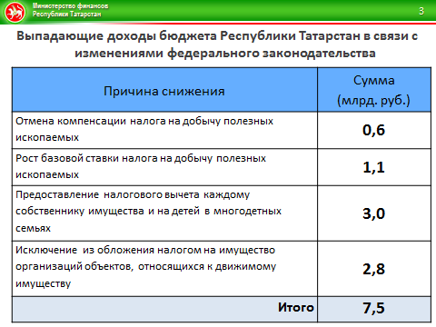

Основные изменения связаны с налогом на добычу полезных ископаемых по нефти; исключением из обложения налогом на имущество организаций вновь вводимых объектов, относящихся к движимому имуществу; уточнением порядка предоставления налоговых вычетов.
В расходной части бюджета федеральным центром планируется передача на полное финансовое обеспечение органов государственной власти субъектов Российской Федерации отдельных мероприятий, которые ежегодно софинансировались из федерального бюджета.
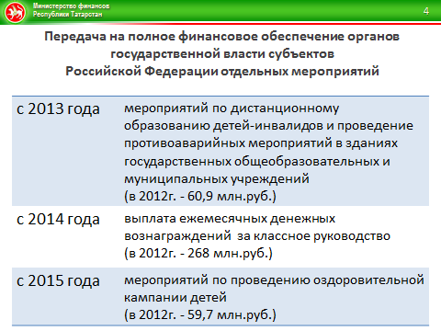
Несмотря на напряженность при формировании доходной части бюджета в связи с изменением федерального законодательства, в бюджете учтены задачи, поставленные Президентом Республики Татарстан в Послании Государственному Совету Республики Татарстан. Это задачи – стимулирования инвестиционных и инновационных направлений социально-экономического развития через поддержку товаропроизводителей.
Реализация названных направлений будет решаться, в основном, через действующие льготы, которые продлены на 2013-15 годы.
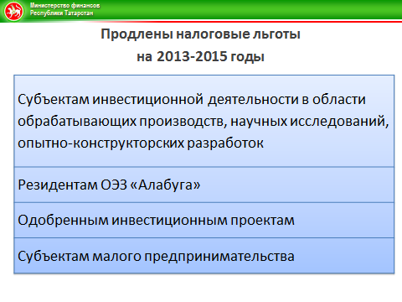
Основные показатели по бюджету на 2013 год и плановый период 2014 – 2015 годов

Доходы

Как и в прежние годы, наиболее объемными доходными источниками бюджета являются налог на прибыль, налог на доходы физических лиц, налог на имущество организаций, составляющие от общей суммы налоговых доходов в консолидированном бюджете свыше 78 процентов и в бюджете республики – свыше 81 процента.
Поступление налога на доходы физических лиц в консолидированный бюджет Республики Татарстан в 2013 году прогнозируется в сумме 49,7 млрд. рублей, в бюджет республики – 29,8 млрд.рублей.
Расчет по налогу произведен исходя из прогнозируемого фонда оплаты труда, динамики прочих облагаемых доходов и объемов налоговых вычетов.
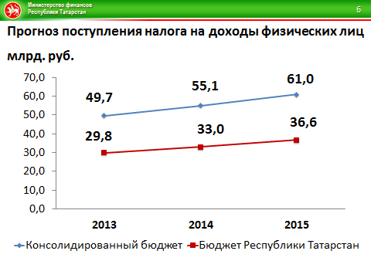
Следующим доходным источником бюджета является налог на прибыль, поступление по которому прогнозируется в 2013-2015 годах ежегодно в размере 45 млрд. рублей.
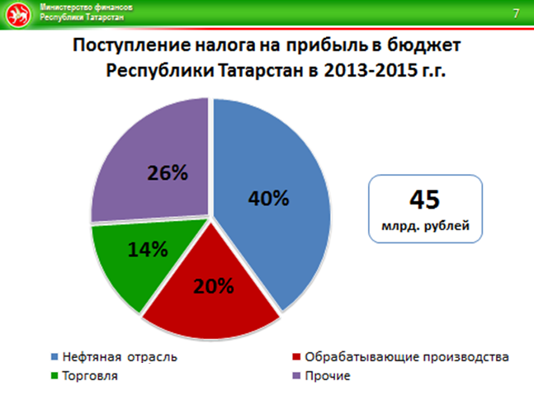
При оценке налоговых поступлений использованы данные мониторинга по крупным и средним организациям республики, сложившиеся тенденции уплаты налога по отраслям экономики.
В структуре налога традиционно значительный удельный вес занимает нефтяная отрасль. Платежи от неё составляют порядка 40 процентов от общей суммы налога. При расчете налога учтены сценарные условия при цене нефти 97 долларов за баррель и курс доллара – 32 рубля 40 копеек.
Прогноз поступления акцизов на 2013 год в бюджет Республики Татарстан составляет 15,1 млрд. рублей.
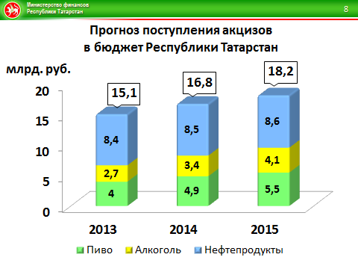
Следующий налог – налог на имущество организаций. В 2013 году он прогнозируется в размере 15,3 млрд. рублей и поступает в бюджет республики. Налог на имущество организаций на 2013 год и плановый период спрогнозирован на основе данных налоговой отчетности, с учетом изменений в федеральном законодательстве, а также законодательно установленных льгот.
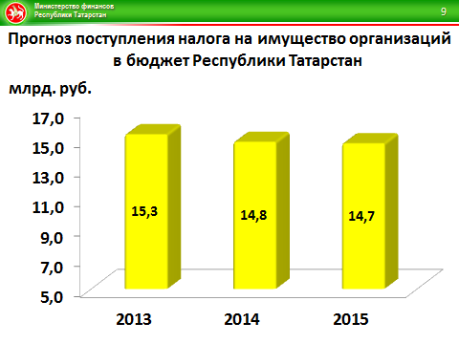
Налог на имущество физических лиц на 2013 год, полностью зачисляемый в бюджеты муниципальных образований, оценивается в сумме 617 млн. рублей.
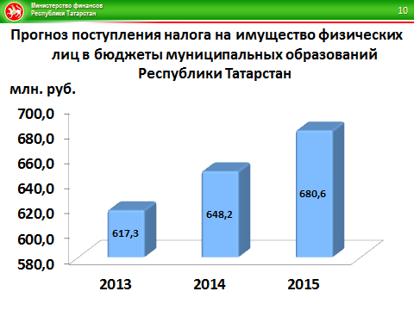
Значительным доходным источником бюджетов муниципальных образований является земельный налог. Его поступления в 2013 году прогнозируются в размере 5,4 млрд. рублей. Прогноз рассчитан исходя из кадастровой стоимости земельных участков и рекомендованных органам муниципальных образований ставок.
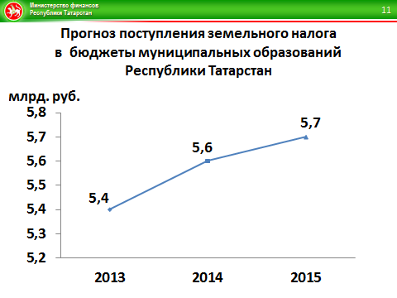
Поступления транспортного налога оцениваются ежегодно по 2,2 млрд. рублей. Транспортный налог будет направлен в дорожный фонд в прогнозных объемах.
Поступление по налогам на совокупный доход в консолидированный бюджет в 2013 году прогнозируется в сумме 6,3 млрд. рублей, в бюджет Республики Татарстан – 2,8 млрд. рублей.
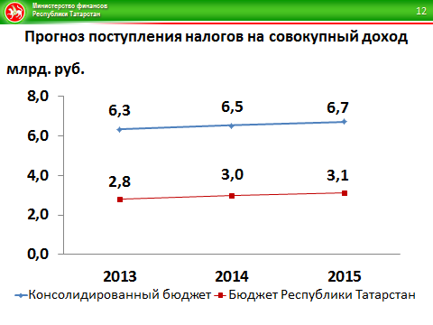
Поступление по прочим налоговым доходам (платежам за пользование природными ресурсами, госпошлине) в консолидированный бюджет составляет по 512 млн. рублей ежегодно, в бюджет Республики Татарстан – по 195 млн. рублей.
Неналоговые доходы консолидированного бюджета прогнозируются на 2013 год в объеме 7,2 млрд. рублей. В бюджете республики неналоговые доходы составят – 3,7 млрд. рублей.
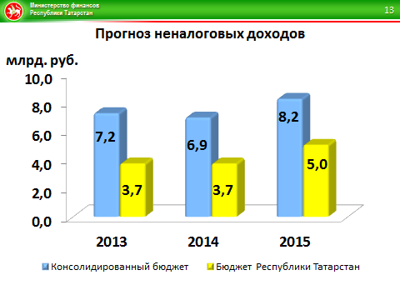
По предварительному распределению межбюджетных трансфертов федерального бюджета по субъектам Российской Федерации в 2013 году Республика Татарстан получит по различным направлениям 11 млрд. рублей. Снижение поступлений федеральных средств объясняется завершением действия на данном этапе отдельных федеральных программ, неполным распределением всех межбюджетных трансфертов по отдельным направлениям финансирования из федерального бюджета. Определенный объем федеральных средств на данном этапе формирования федерального бюджета централизован на уровне федеральных министерств и ведомств и в течение года будет распределяться по субъектам Российской Федерации.
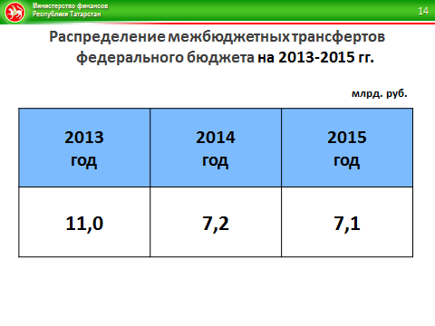
Расходы

В основу консолидированного бюджета Республики Татарстан по расходам положены, в основном, федеральные макроэкономические показатели:
- рост заработной платы отдельных категорий работников бюджетной сферы и аппарата управления на 5,5 процентов с 1 октября 2013 года;
- в расходах бюджета также запланированы средства на увеличение заработной платы работников бюджетной сферы в рамках реализации Указа Президента Российской Федерации №597 от 7 мая 2012 года;
- публичные обязательства индексируются в меру инфляции с 1 января на 5,5 процентов;
- стипендии повышаются с 1 сентября 2013 года на 5,5 процентов;
- коммунальные услуги индексируются с 1 июля на 12 процентов, продукты питания и приобретение медикаментов в меру инфляции.
В 2013-15 годах будет продолжено финансирование республиканских социально значимых программ. Это программы – развития образования «Килэчэк» – «Будущее», «Дети Татарстана», летний отдых детей, «Патриотическое воспитание молодежи», программы профилактики наркотизации населения, правонарушений, терроризма и экстремизма, антикоррупционная программа, программа по сохранению, изучению и развитию государственных и других языков Республики Татарстан, содействия занятости населения, улучшения условий и охраны труда.
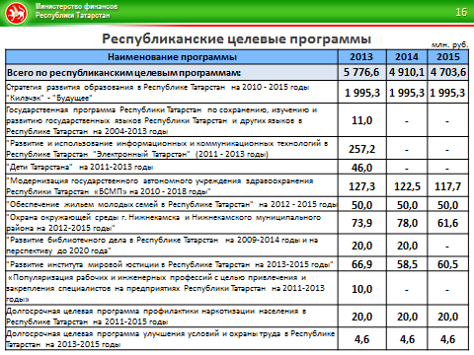
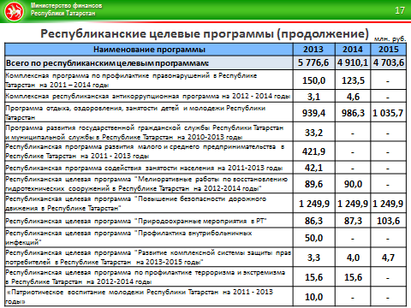

Общая сумма средств, направляемых в 2013 году на финансирование республиканских целевых программ, составит 5,8 млрд. рублей.

Социальная направленность бюджета будет усилена дополнительными мерами социальной защиты, индексацией расходов социально-культурной сферы, планируемым повышением заработной платы работникам бюджетной сферы.
Усиление социальной направленности приводит к тому, что в структуре бюджета 2013 года значительный удельный вес будут занимать социально значимые и первоочередные расходы. Их удельный вес с каждым годом растет и в 2013 году составит 76 процентов.
Удельный вес заработной платы с начислениями в расходах бюджета составит более 40 процентов.
Удельный вес расходов на социально-культурную сферу достигнет в 2013 году 68 процентов от общего объема расходов.
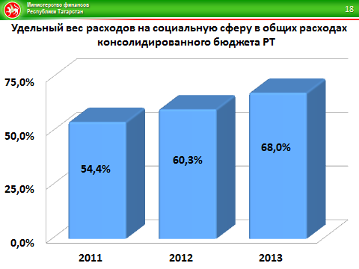

Расходы бюджета по бюджетной классификации

Расходная часть консолидированного бюджета в соответствии с бюджетной классификацией начинается с раздела «Общегосударственные вопросы». Общий объем расходов по разделу на 2013 год прогнозируется в сумме 28,4 млрд. рублей, по бюджету республики – 24,7 млрд. рублей. В данный раздел входят расходы на реализацию ведомственных целевых программ; резервный фонд Правительства; аппарат управления; содержание Академии наук и Архивного управления, содержание мировых судей, программу капстроительства (7,5 млрд. рублей), мероприятия, связанные с повышением заработной платы работников государственных (муниципальных) учреждений в рамках реализации Указа Президента Российской Федерации от 7 мая 2012 года № 597 (8,2 млрд. рублей).
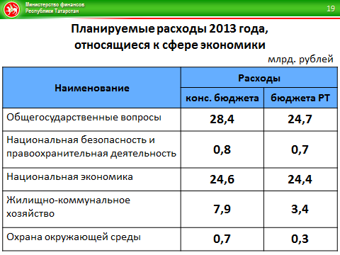
Расходы по разделу национальная оборона составят в 2013 году – 90,2 млн. рублей, в 2014 году – 93,2 млн. рублей, в 2015 году – 94,3 млн. рублей.
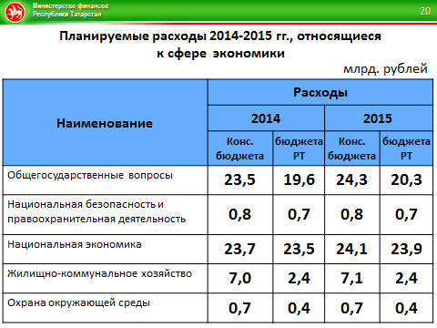
Следующий раздел – «Национальная безопасность и правоохранительная деятельность». Общий объем расходов по разделу на 2013 год прогнозируется в сумме 764 млн. рублей, по бюджету республики – 683 млн. рублей.
В этом разделе предусматривается содержание и мероприятия Министерства по делам гражданской обороны и чрезвычайным ситуациям и создание резерва средств на чрезвычайные ситуации.

По разделу «Национальная экономика» консолидированного бюджета сумма расходов составляет 24,6 млрд. рублей. По бюджету республики расходы планируются в размере 24,4 млрд. рублей и включают в себя подразделы:
- дорожное хозяйство (11,3 млрд. рублей);
- мероприятия по сельскому хозяйству (5,0 млрд. рублей);
- транспорт и безопасность дорожного движения (3,8 млрд. рублей);
- связь и информатика (1,5 млрд. рублей);
- занятость населения (0,6 млрд.рублей);
- лесное хозяйство (0,5 млрд. рублей);
- малое предпринимательство (0,4 млрд.рублей);
и другие мероприятия.

В раздел «Жилищно-коммунальное хозяйство» входят расходы, связанные с финансированием объектов жилищно-коммунального хозяйства, ликвидации недоремонта жилого фонда, содержанием вновь вводимых объектов. Расходы консолидированного бюджета прогнозируются в объеме 7,9 млрд. рублей, бюджета республики – 3,4 млрд. рублей.

В разделе «Охрана окружающей среды» предусматриваются расходы на содержание аппарата Министерства экологии и природных ресурсов Республики Татарстан, подведомственных учреждений, реализация природоохранных мероприятий на 2013 год по консолидированному бюджету – 686 млн. рублей, по бюджету республики – 351 млн. рублей.

В социально-культурной сфере наиболее значительная по объему расходов отрасль «Образование» – 43,7 млрд. рублей на 2013 год, в бюджете республики – 21,1 млрд. рублей.
Средства планируется направить на содержание муниципальных общеобразовательных учреждений, дошкольных учреждений, учреждений дополнительного образования спортивной и многопрофильной направленности. По бюджету республики предусмотрено содержание учреждений среднего профессионального образования, грантовая поддержка талантливой молодежи, выплаты молодым специалистам, дистанционное образование детей-инвалидов, выплаты государственных премий, обеспечение учебной литературой, проведение мероприятий.
В 2013 году будет продолжена реализация стратегии развития образования, на которую предлагается направить порядка двух миллиардов рублей.
Далее следует раздел социальной сферы – Культура, кинематография». По данному разделу по консолидированному бюджету в 2013 году будет направлено 5,4 млрд. рублей, по бюджету республики– 2,6 млрд. рублей.
Средства бюджета республики планируется направить на предоставление грантов, комплектование книжных фондов библиотек, поддержку творческих союзов, содержание музеев, театров, цирка, республиканских библиотек, творческих коллективов. На продолжение реализации проекта «Культурное наследие – остров-град Свияжск и древний Болгар» в 13-14 годах предусмотрено по 800,0 млн. рублей.

По разделу «Здравоохранение» в проекте бюджета Республики Татарстан на 2013 год расходы предусмотрены только на уровне республики и составляют 21,8 млрд. рублей. Данные расходы включают в себя ассигнования на оказание высокотехнологичной помощи, проведение процедур гемодиализа, содержание учреждений, обеспечивающих оказание услуг, централизованные закупки медикаментов и оборудования, платежи на обязательное медицинское страхование неработающего населения и одноканальное финансирование.
Следующий раздел социальной сферы – «Социальная политика». По консолидированному бюджету на содержание учреждений социального обслуживания и реализации Закона республики «Об адресной социальной поддержке населения» в 2013 году прогнозируются расходы в сумме 23,3 млрд. рублей. По бюджету республики – 22,9 млрд. рублей.
Размеры выплат и пособий по льготным категориям граждан на 2013 год проиндексированы на 5,5 процентов.
В 2012 году введен новый вид субсидии гражданам на сглаживание роста платы за жилищно-коммунальные услуги. В проекте бюджета Республики Татарстан на 2013 год предусмотрено на данные цели 2,9 млрд. рублей.

Расходы на «Физическую культуру и спорт» по консолидированному бюджету на 2013 год составят 1,1 млрд. рублей, по бюджету республики – 501 млн. рублей.

По разделу «Средства массовой информации» расходы на 2013-2015 годы прогнозируются в сумме 1,1 млрд. рублей ежегодно в бюджете республики.
Расходы по разделу «Обслуживание государственного и муниципального долга» в консолидированном бюджете на 2013 год составят 3,3 млрд. рублей, по бюджету республики – 2,2 млрд. рублей.
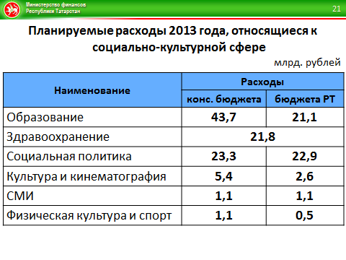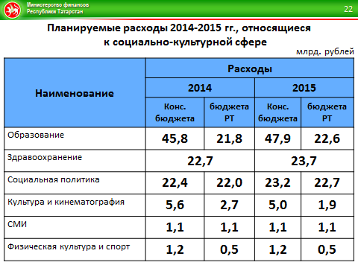
В 2013-2015 годах, также как и в текущем году, целевые межбюджетные трансферты в виде субсидий и субвенций отражаются в соответствующих функциональных разделах и подразделах классификации расходов бюджетов. В разделе «Межбюджетные трансферты» отражаются только дотации и прочие межбюджетные трансферты общего характера.
Объем межбюджетных трансфертов по разделу местным бюджетам запланирован на 2013 год в сумме 5,0 млрд. рублей.
Кроме того, в результате межбюджетного регулирования в местные бюджеты подлежит зачислению налог на доходы физических лиц по дополнительным нормативам в объеме 9,9 млрд. рублей.
Общий объем межбюджетных трансфертов местным бюджетам по всем разделам запланирован на 2013 год в сумме 19,5 млрд. рублей, на 2014 год – 18,9 млрд. рублей, на 15-й - 19,7 млрд. рублей (на 2012 год – 15,1 млрд. рублей).
Исходя из вышеназванных параметров, доходная часть консолидированного бюджета на 2013 год прогнозируется в объеме 160,2 млрд. рублей, расходная – 162,3 млрд. рублей с дефицитом в 2,1 млрд. рублей.
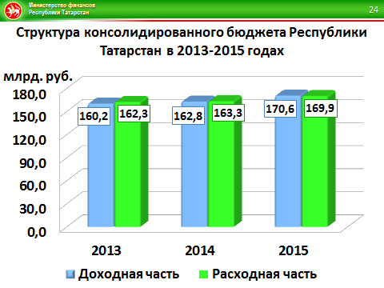
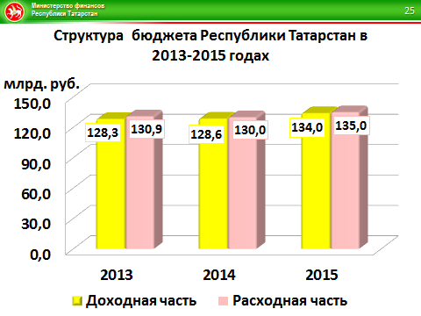
Бюджет республики на 2013 год по доходам определяется в сумме 128,3 млрд. рублей, по расходам – 130,9 млрд. рублей с дефицитом в 2,6 млрд. рублей.

Прогноз на 2014 год:
- консолидированный бюджет: доходы – 162,8 млрд. рублей, расходы – 163,3 млрд. рублей, дефицит – 516 млн. рублей;
- бюджет республики: доходы – 128,6 млрд. рублей, расходы – 130,0 млрд. рублей, дефицит – 1,4 млрд. рублей.

Прогноз на 2015 год:
- консолидированный бюджет: доходы – 170,6 млрд. рублей, расходы – 169,9 млрд. рублей, профицит – 706 млн. рублей;
- бюджет Республики Татарстан: доходы – 134,0 млрд. рублей, расходы – 135,0 млрд. рублей, дефицит – 1,0 млрд. рублей.

